Преданья старины далекой...
Здание главного корпуса Слуцкого государственного медицинского колледжа – это памятник архитектуры позднего классицизма. История его возникновения не просто интересна, но и окутана некоторой тайной. Сохранившиеся фотографии, рисунки, письменные памятники позволяют нам оживить в своем воображении картину далеких времен, представить себе все то, что оказало особое влияние на культурную и духовную жизнь Случчины.
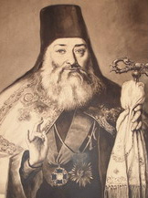
В далекие времена, в начале XVII века, Спасо-Преображенским братством содержалась школа для мещанских детей. Существовала она и в XVIII веке. В 1728 году открывается православная школа для детей духовенства. В 1785 году она преобразуется в двуклассное духовное училище, которое получило название «Благочестивая Слуцкая преосвященного Виктора Садковского семинария» по имени основателя этого учебного заведения епископа Виктора Садковского.
Виктор Садковский – первый Минский архиепископ

Преподавали в семинарии учителя, прибывшие из Киевской духовной академии.
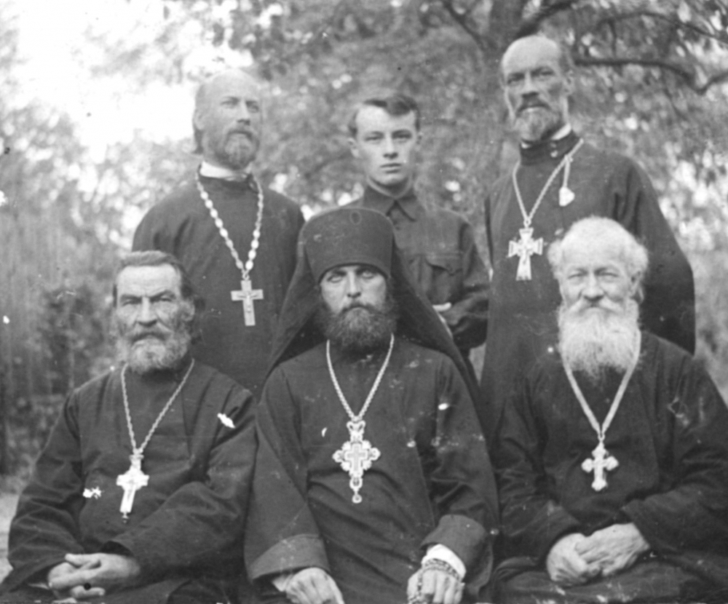

Первые годы существования семинарии были нелегкими по разным причинам. Священнослужители не хотели отправлять своих детей на учебу. Это усложняло комплектование классов. Как правило, бедные священники не могли оплатить обучение своих детей в семинарии, не хотели лишать семью лишнего работника, да и на учебу в семинарии смотрели, как на муштру.
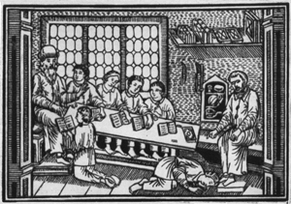
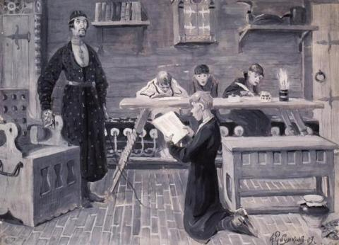

В 1790 году духовное училище закрывается, т.к. епископ Садковский был арестован. Власти речи Посполитой обвиняли его в шпионаже в пользу России. Только через два с половиной года, после освобождения Виктора Садковского, точнее, 8 января 1793 года, занятия были возобновлены.
В этом же году училище переводится в Слуцкий Троицкий монастырь, расширяется и состоит из уездного и приходского духовных училищ и духовной православной семинарии, которая получила название «Минской».
Главной духовной обителью на протяжении веков был Слуцкий Троицкий монастырь. Когда он основан – точно неизвестно. Вероятно, что это один из старейших монастырей на территории Беларуси. Есть сведения, что во время войны с поляками, в 1205 году, был разграблен захватчиками вместе с другими святынями и Слуцкий Троицкий монастырь. В современной исторической литературе первое упоминание о нём - в 1445 году. Находился он недалеко от города, ниже по течению реки Случь, на правом её берегу. Вокруг стали селиться люди, возникло предместье Тройчаны. Монастырь становится одним из главных центров духовной и культурной жизни региона. Ему подчинялись позже возводимые и более мелкие монастыри. С 1659 года архимандриты Слуцкого Троицкого монастыря становятся наместниками Киевского православного митрополита на значительной территории Великого Княжества Литовского. С 1793 по 1840 годы при монастыре действует Минская православная духовная семинария, здесь начинала образовываться Минская епархия. Монастырский комплекс, построенный из дерева, не единожды менял свой внешний вид.
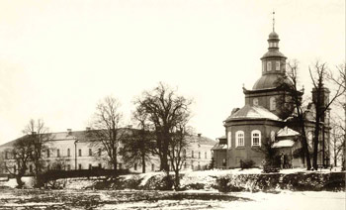

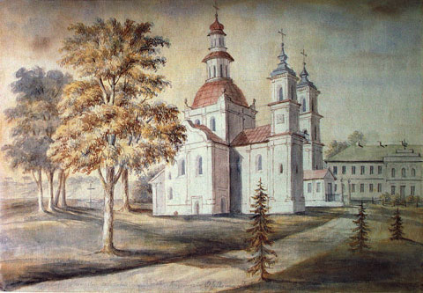

В 1840 году семинария переводится в Минск. А для Слуцкого духовного училища по проекту епархиального архитектора Садовского в июне 1885 года начинает возводиться кирпичный учебный корпус. Место было выбрано рядом с монастырем, на левой стороне улицы Тройчанской (теперь – Вилененская). Здание – памятник архитектуры позднего классицизма.
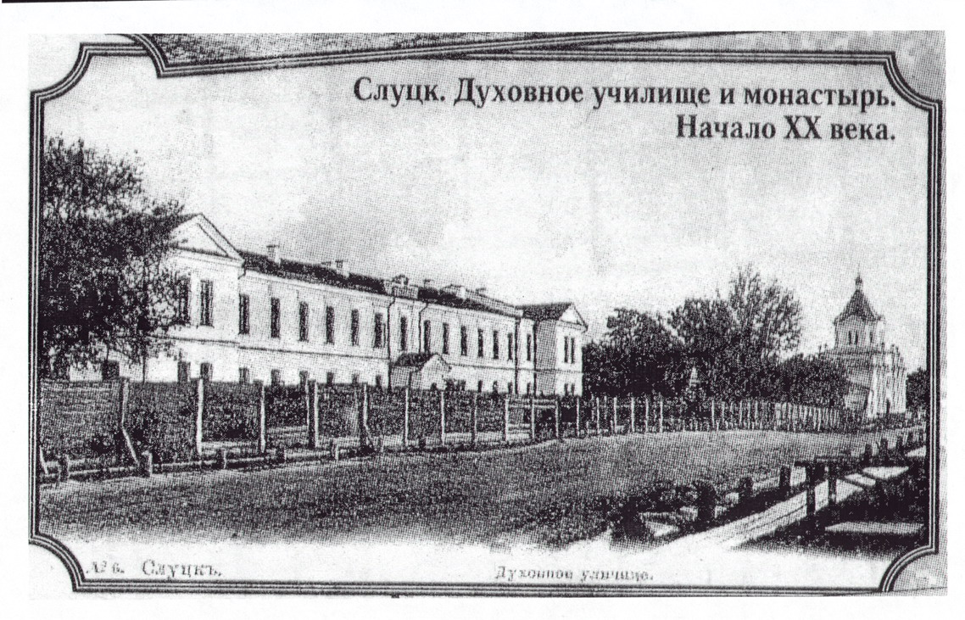

После революции здание использовалось по-разному. Здесь, а также в Троицком монастыре находились казармы Красной Армии. С этого времени вместо старого топонима «Тройчаны» начал употребляться новый, которым пользуются и теперь, - «первый военный городок».
Во время Великой Отечественной войны в бывшем духовном училище размещались немецкие казармы. После освобождения Слуцка в здании разместилось педагогическое училище, которое в 1954 году перевели в Бобруйск, а здание передали сельскому профтехникуму. С осени 1965 года его часть, а с 1974 года весь корпус был занят медицинским училищем.

Подборку материала сделала Севрук Светлана Николаевна,
методист колледжа

